西安电子科技大学

计算机与网络安全综合实验 课程实验报告

实验名称 入侵检测系统实验

网络与信息安全 学院 2318039 班
成 绩

姓名 曹爱琳 学号 23049200499
同作者 无
实验日期 2026 年 6 月 3 日

指导教师评语：

指导教师：
年 月 日
实验报告内容基本要求及参考格式
一、实验目的
二、实验所用仪器（或实验环境）
三、实验基本原理及步骤（或方案设计及理论计算）
四、实验数据记录（或仿真及软件设计）
五、实验结果分析及回答问题（或测试环境及测试结果）

实验1. 入侵检测系统实验一

一、实验目的

验证入侵检测系统配置过程。

验证入侵检测系统控制信息流传输过程的机制。

验证基于特征库的入侵检测机制的工作过程。

二、实验任务
- 使用自己的语言简述基于特征库的入侵检测机制的工作过程。
（不能从老师的资料中截图，从自己的界面里截图）
基于特征库的入侵检测机制首先会对经过路由器接口的数据报文进行实时监测。当数据流经过启用了 IDS 功能的接口时，系统会提取报文中的相关特征信息，并与已经加载到路由器中的特征库进行匹配。特征库中保存了各种已知攻击行为或异常流量的特征规则。

如果检测到某个数据报文与特征库中的规则相匹配，系统就会认定该报文可能存在攻击行为，并按照预先配置的处理方式执行相应操作，例如记录日志、发送告警信息或者直接丢弃报文。如果没有匹配成功，则允许该报文正常转发。

在本实验中，路由器对编号为 2004、子编号为 0 的 ICMP ECHO 请求报文特征进行了检测。当检测到匹配的 ICMP 请求报文时，系统立即丢弃该报文，并向日志服务器发送告警信息，从而实现对特定网络流量的监控和防护。
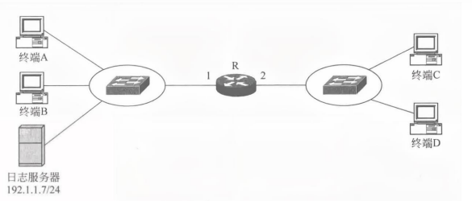
- 实验步骤
（根据教材或老师给的详细资料，使用自己的语言描述实验步骤，在文字描述的同时，尽量多截图说明）
- 根据如图 1 所示互连网结构放置和连接设备，完成设备放置和连接后的逻辑工作区界面 如图 2 所示。完成路由器接口 IP 地址和子网掩码配置过程，根据路由器接口配置的信 息完成各个终端、Syslog Server（日志服务器）的网络信息配置过程（图示 ip 配置仅供 参考，合理即可），验证终端之间的连通性，如图 3 所示。
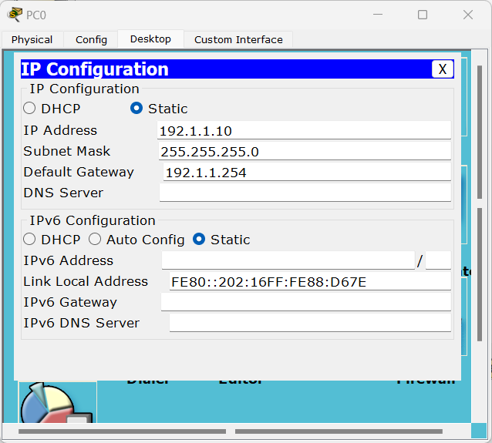
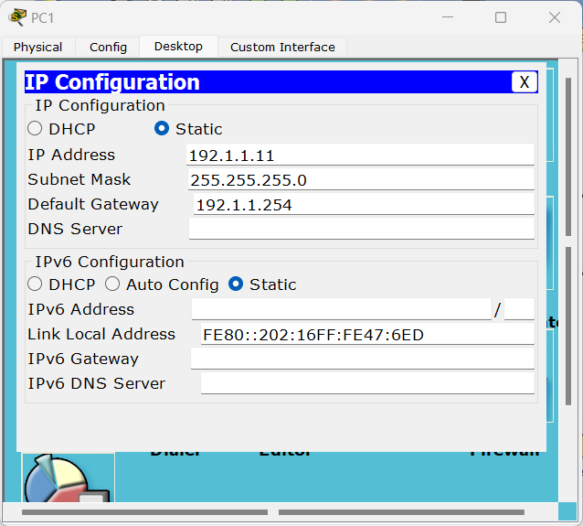
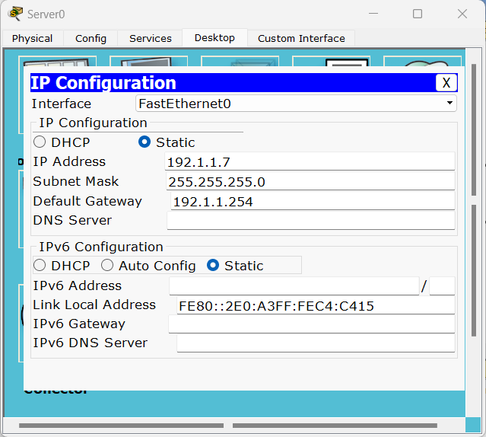
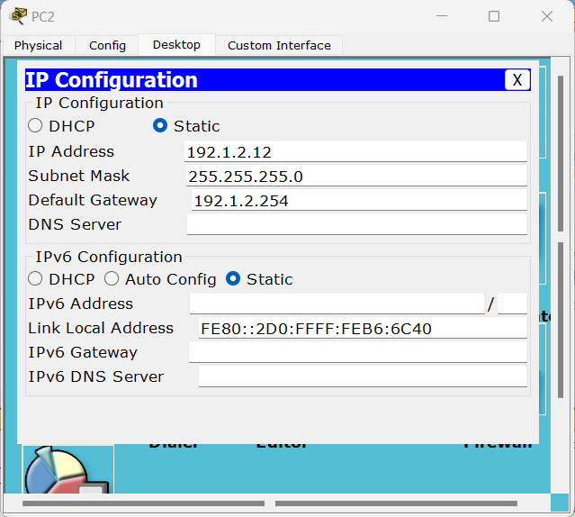
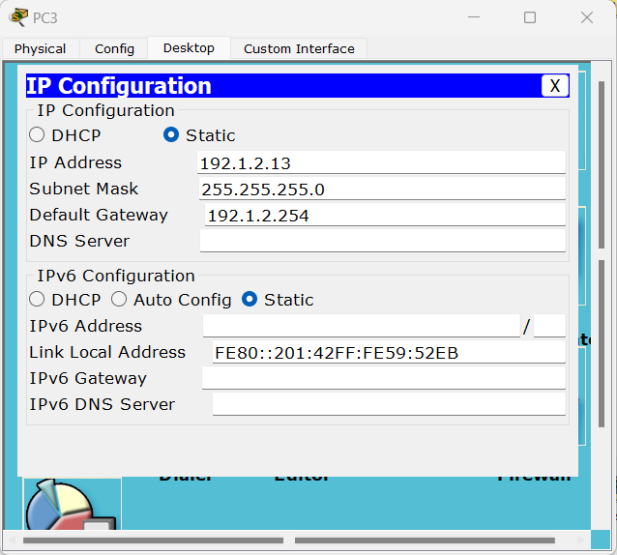
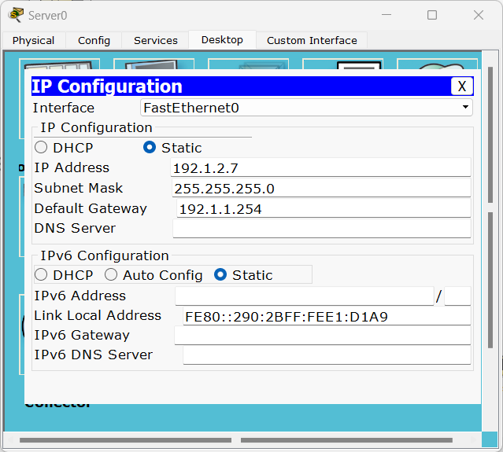
、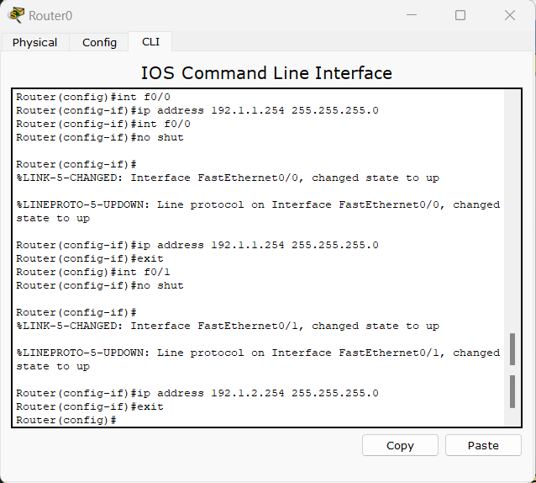
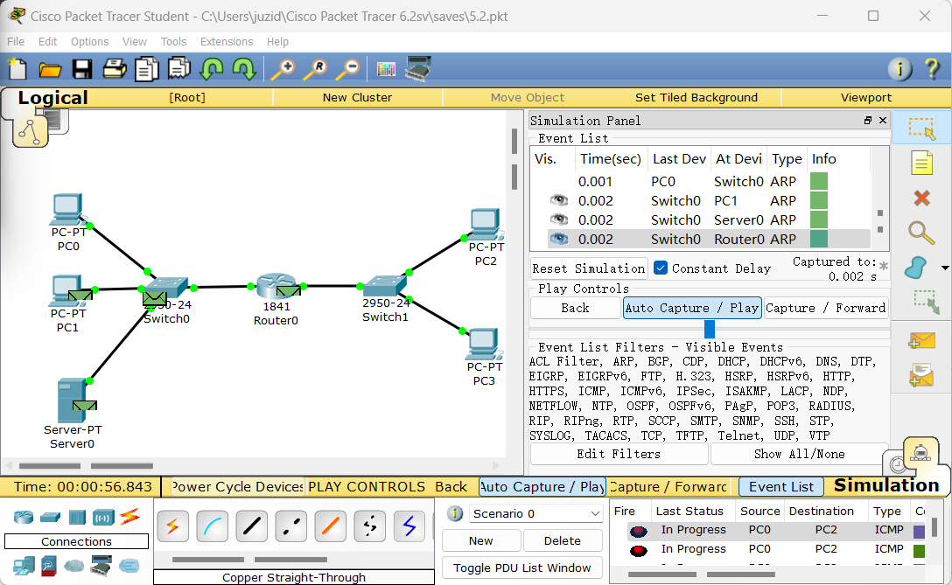
- 在 CLI（命令行接口）配置方式下，完成路由器 Router0 入侵检测系统配置过程。配置 的入侵检测规则使路由器 Router0 接口 FastEthernet0/0 输出方向丢弃与编号为 2004、子 编号为 0 的特征匹配的 ICMP ECHO 请求报文。 ① 确定特征库存储位置并指定入侵检测规则
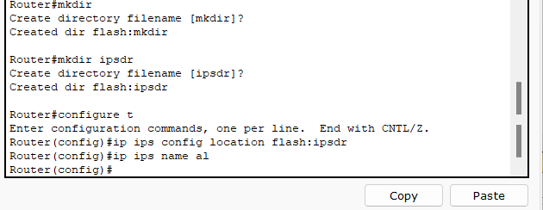
mkdir directory-name 是特权模式下使用的命令，该命令的作用是在闪存中创建一 个用于存储特征库的目录。该命令执行后，需要按 Enter 键确定目录名。 ip ips config location url 是全局模式下使用的命令，该命令的作用是指定用于存储 特征库的目录。 ip ips name ips-name [list acl] 是全局模式下使用的命令，该命令的作用是指定名字 为al的入侵检测规则。在该入侵检测规则作用到某个路由器接口的输入或输出方向前， 路由器并不加载特征库。也可以指定一个分组过滤器，则只对分组过滤器允许通过的信 息流进行入侵检测。参数 acl 是分组过滤器编号。 ② 开启日志功能 以下命令序列完成四个功能：一是将事件记录在日志服务器中作为指定的事件通知 方法，检测到与特征匹配的信息流称为事件；二是指定日志服务器的 IP 地址。由于指 定的事件通知方法是将是事件记录在日志服务器中，因此，需要指定日志服务器的 IP 地址；三是指定在日志信息中标记日期和时间，且将时间精确到毫秒；四是为了产生正 确的日期时间，调整路由器的时钟。
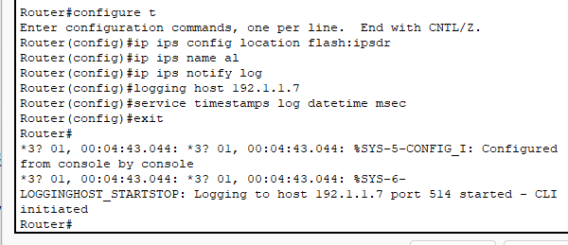
ip ips notify log 是全局模式下使用的命令，该命令的作用是将事件记录在日志服 务器中作为指定的事件通知方法，log 表明将事件记录在日志服务器中。 logging host ip-address 是全局模式下使用的命令，该命令的作用是指定 192.1.1.7 为日志服务器的 IP 地址。 service timestamps log datetime msec 是全局模式下使用的命令，该命令的作用是 要求在发送的日志信息中标记日期时间，并要求时间精确到毫秒。 clock set 14:06:00 2 May 2022 是特权模式下使用的命令，该命令的作用是将路由器 时钟设置为 2022-5-2 14:06。 ③ 配置每一类特征 以下命令序列完成两个功能：一是释放所有类别的特征库；二是指定需要加载特征 库类别。
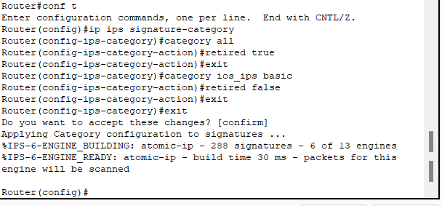
ip ips signature-category 是全局模式下使用的命令，该命令的作用是进入特征库分 类配置模式。 category all 是特征库分类配置模式下使用的命令。该命令的作用有两个：一是指 定所有类别特征库，all 表示所有类别特征库；二是进入指定类别特征库的动作配置模 式。 retired true 是动作配置模式下使用的命令。该命令的作用是释放指定类别的特征 库，这里的指定类别是所有类别。各种类别的特征库都比较庞大，如果加载所有类别的 特征库，则会引发内存紧张，因此，一般情况下之加载部分类别特征库。 category ios_ips basic 是特征库分类配置模式下使用的命令，该命令的作用有两个： 一是指定特征库类别，ios_ips 是类别名，basic 是类别子名，即 ios_ips 类别中的 basic 子类别；二是进入指定类别特征库的动作配置模式。 retired false 是动作配置模式下使用的命令，该命令的作用是加载指定类别的特征 库，这里的指定类别是 ios_ips 类别中的 basic 子类别。 退出特征库分类配置模式时，会出现提示信息，按 Enter 键确认。 ④ 将规则作用到路由器接口
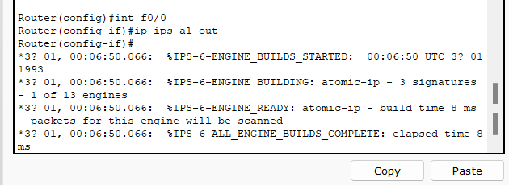
ip ips a1 out 是接口配置模式下使用的命令，该命令的作用是将名为 a1 的入侵检测 规则作用到路由器接口 FastEthernet0/0 的输出方向，out 表示输出方向。 ⑤ 重新定义特征 以下命令序列完成两个功能：一是重新配置编号为 2004、子编号为 0 的特征状态； 二是重新配置发生事件时的动作。发生事件是指检测到与编号为 2004、子编号为 0 的 特征匹配的信息流。
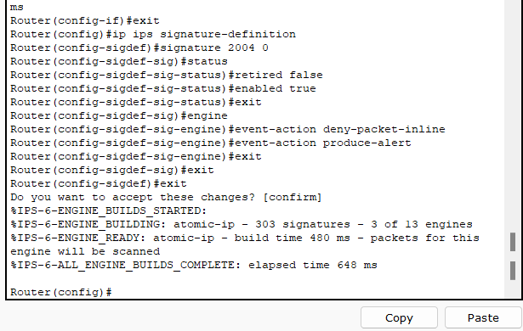ip ips signature-definition 是全局模式下使用的命令，该命令的作用是进入特征定 义模式。 signature 2004 0 是特征定义模式下使用的命令，该命令的作用有两个：一是指定 编号为 2004、子编号为 0 的特征；二是进入该特征的定义模式，即指定特征定义模式。 与编号为 2004、子编号为 0 的特征所匹配的报文是 ICMP ECHO 请求报文。 status 是指定特征定义模式下使用的命令，该命令的作用是进入指定特征状态配置 模式。 retired false 是指定特征状态配置模式下使用的命令，该命令的作用是加载指定特 征。 enabled true 是指定特征状态配置模式下使用的命令，该命令的作用是启动指定特 征，启动指定特征是指用该特征匹配需要检测入侵行为的信息流。 engine 是指定特征定义模式下使用的命令，该命令的作用是进入指定特征引擎配 置模式。 event-action deny-packet-inline 是指定特征引擎配置模式下使用的命令，该命令的 作用是将在线丢弃作为对与指定特征匹配的信息流所采取的动作。 event-action produce-alert 是指定特征引擎配置模式下使用的命令，该命令的作用 是将发送警告信息作为对与指定特征匹配的信息流所采取的动作。 退出特征定义模式时，会出现提示信息，按 Enter 键确认。
- 验证 PC2 不能 ping 通 PC0，但 PC0 可以 ping 通 PC2。如图 9、10 所示。进行 PC2 ping PC0 的操作后，日志服务器将记录该事件，日志服务器记录的事件如图 11 所示。
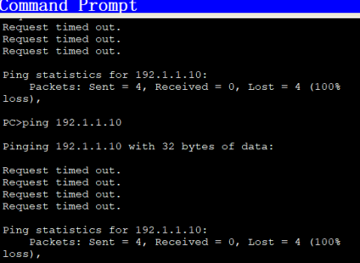
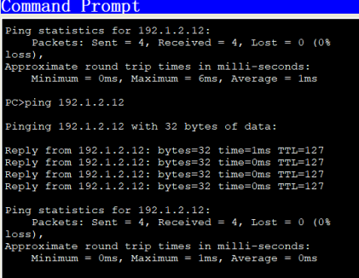
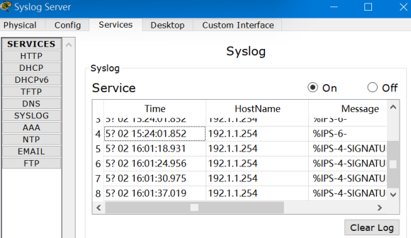

三、思考与总结
- 实验过程中你遇到什么问题，如何解决的？通过该实验有何收获？
在本次实验中，最开始完成网络拓扑搭建和 IP 地址配置后，部分主机之间无法正常通信。通过检查发现，部分设备的默认网关配置错误，导致跨网段数据无法正确转发。重新核对路由器接口地址并修改终端的默认网关后，网络恢复正常通信。

在配置 IDS 规则时，曾出现 PC2 仍然能够 ping 通 PC0 的情况。经过排查发现，是由于没有正确将入侵检测规则绑定到 FastEthernet0/0 接口的输出方向，导致 IDS 没有对经过的数据包进行检测。重新执行：

interface FastEthernet0/0
ip ips a1 out

后问题得到解决。
- ping是一个双向通信过程，为什么配置入侵检测规则后，PC0可以ping通PC2？
虽然 ping 属于双向通信过程，但本实验中的 IDS 规则只部署在 Router0 的 FastEthernet0/0 接口输出方向（out），并且只对 ICMP Echo Request（回显请求）报文 进行检测和拦截。

当 PC2 ping PC0 时：

PC2 发出的 ICMP Echo Request 报文需要经过 Router0 的 FastEthernet0/0 输出方向；
IDS 检测到该报文与编号为 2004、子编号为 0 的特征匹配；
路由器执行 deny-packet-inline 动作，将请求报文直接丢弃；
PC0 收不到请求报文，因此无法返回 Echo Reply；
ping 失败。

而当 PC0 ping PC2 时：

ICMP Echo Request 报文不会经过配置 IDS 规则的检测方向；
请求报文能够正常到达 PC2；
PC2 返回 ICMP Echo Reply；
整个通信过程正常完成；
ping 成功。

因此，本实验中 IDS 并没有拦截所有 ICMP 报文，而是只拦截经过指定接口输出方向的 ICMP Echo Request 报文，所以出现了 PC2 无法 ping 通 PC0，而 PC0 可以 ping 通 PC2 的现象。这也说明 IDS 的检测结果与规则部署的位置、方向以及匹配的报文类型密切相关。

实验2. 入侵检测系统实验二

一、实验目的
- 验证对特定信息流实施入侵检测的过程。
- 验证指定信息流的入侵检测配置过程。

二、实验任务
- 使用自己的语言简述该实验的实验原理。
（不能从老师的资料中截图，从自己的界面里截图）
本实验是在入侵检测系统（IDS）的基础上，通过扩展访问控制列表（ACL）对需要检测的网络流量进行筛选，实现对特定信息流的定向检测与控制。

实验中首先利用扩展 ACL 101 指定需要检测的数据流，只允许源地址为 PC2（192.1.2.12）、目的地址为 PC0（192.1.1.10）的 IP 数据包匹配该 ACL。然后将 ACL 101 与 IDS 规则 a1 进行绑定，使入侵检测系统只对符合 ACL 条件的数据流进行检测，而不会对其他主机之间的通信进行检测。

当 PC2 向 PC0 发送 ICMP Echo Request（Ping 请求）时，数据包首先匹配 ACL 101，然后进入 IDS 检测过程。由于该报文与特征库中编号为 2004、子编号为 0 的特征相匹配，IDS 会按照预先配置的动作丢弃该报文，并向 Syslog Server 发送告警信息，因此 PC2 无法 Ping 通 PC0。而其他主机之间的数据流不满足 ACL 101 的匹配条件，不会被 IDS 检测，因此仍能正常通信。

通过这种方式，实现了只针对特定主机之间通信进行入侵检测和防护的目的。

- 实验步骤
（根据教材或老师给的详细资料，使用自己的语言描述实验步骤，在文字描述的同时，尽量多截图说明）
在前一个实验的基础上，相关的命令行接口配置过程如图。

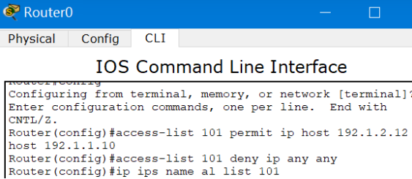
编号为 101 的扩展分组过滤器允许继续传输的 IP 分组是源 IP 地址是 PC2 的 IP 地址 192.1.2.12，目的 IP 地址是 PC0 的 IP 地址 192.1.1.10 的 IP 分组。指定名字为 a1 的入侵检测 规则时，绑定编号为 101 的扩展分组过滤器，这表示只对编号为 101 的扩展分组过滤器允许 继续传输的 IP 分组实施名为 a1 的入侵检测规则，则只对 PC2 发送给 PC0 的 IP 分组实施名 为 a1 的入侵检测规则。 验证 PC2 不能 ping 通 PC0，但 PC3 可以 ping 通 PC0。如图 13、14 所示。进行 PC2 ping PC0 的操作后，日志服务器将记录该事件。
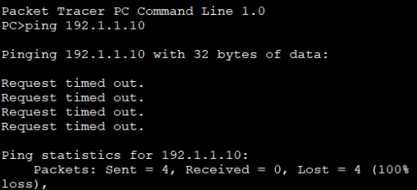
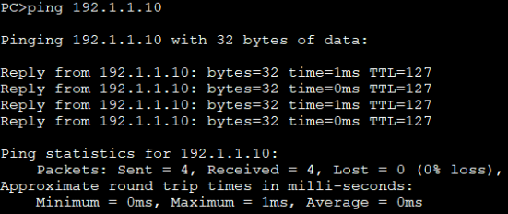

三、思考与总结
- 改变命令access-list 101 permit ip host 192.1.2.12 host 192.1.1.10与access-list 101 deny ip any any的顺序会有什么结果？
如果改为：

access-list 101 deny ip any any
access-list 101 permit ip host 192.1.2.12 host 192.1.1.10

由于 ACL 采用自上而下逐条匹配的原则，当数据包进入 ACL 后，会首先匹配第一条：

deny ip any any

该规则会直接拒绝所有 IP 数据包，因此后面的 permit 规则永远不会被执行。

结果是：

PC2→PC0 的数据流无法匹配 permit 规则；
IDS 无法获得需要检测的数据流；
不会产生 IDS 告警信息；
实验无法达到只检测 PC2→PC0 流量的目的。

- 实验过程中还遇到什么问题，如何解决的？通过该实验有何收获？
（1）实验过程中遇到的问题及解决方法

在实验过程中，最初配置完成后发现 PC2 仍然能够 Ping 通 PC0，没有达到预期效果。经过检查发现，ACL 101 没有正确绑定到 IDS 规则，导致路由器对所有流量进行检测而不是仅检测指定流量。重新配置：

ip ips name a1 list 101

后问题得到解决。

另外，在验证实验结果时发现日志服务器没有显示告警信息。经过排查发现是日志服务器 IP 地址配置错误，重新配置日志服务器地址并开启日志功能后，告警信息能够正常显示。

还有一次由于 ACL 中 IP 地址填写错误，将 PC2 的地址配置成了其他主机地址，导致指定流量无法匹配 ACL。修改正确地址后，IDS 检测恢复正常。

（2）实验收获

通过本次实验，我进一步掌握了 Cisco 路由器 IDS 的配置方法，理解了 ACL 与 IDS 联合工作的机制。与实验一相比，本实验不仅能够检测特定类型的攻击流量，还能够利用 ACL 精确指定需要检测的通信对象，实现更加细粒度的安全控制。

同时，我认识到 ACL 的匹配顺序会直接影响网络安全策略的执行效果，错误的规则顺序可能导致整个检测机制失效。通过实验验证了 IDS 可以根据特征库识别攻击行为，并结合 ACL 对特定信息流实施监控和阻断，提高了对网络访问控制和入侵检测技术的理解，也增强了分析和排查网络安全问题的能力。

